Ресурсы Ионического побережья Греции
1)Остров Корфу. Зелёный остров Корфу лидирует по предпочтению туристами среди Ионических островов. Столица острова – город Керкира., рисунок 1.
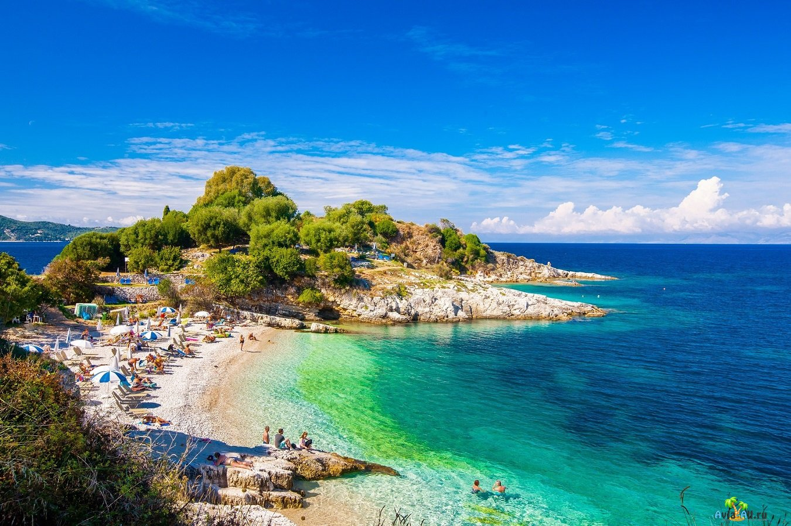

Рисунок 1- Остров Корфу на Ионическом побережье Греции
Основными достопримечательностями Острова Корфу являются: Старый город, Старая крепость, Новая крепость, Королевский дворец: Музей азиатского искусства, Комплекс Листон, Собор Святого Спиридона, Вилла Мон Репо, Церковь Святых Ясона и Сосипатра, Пляж Палеокастрица, Пляж Глифада, Дворец Ахиллион, Поселок Кассиопи, Канал любви в Сидари, Понтикониси – Мышиный остров, Монастырь Влахерна, Музей «Каса Парланте», Византийский музей, Монастырь Мони Теотоку, Остров Видо, Старая деревня Перифия, Гора Пантократор, Музей Палеополиса, Пляж Ла Гротта, Собор Благовещения Пресвятой Богородицы.
2)Остров Закинф., рисунок 2.
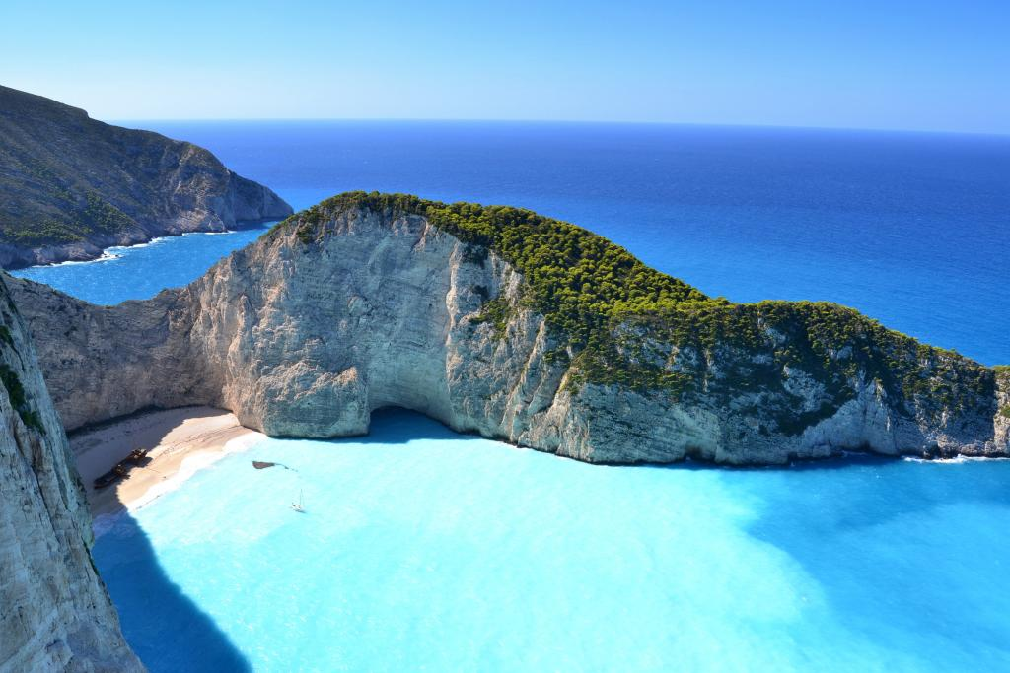

Рисунок 2 -Остров Закинф на Ионическом побережье Греции
География острова невероятно разнообразна: на северо-западном побережье крутые холмы спускаются к скалистым берегам с пляжами, покрытыми белой галькой, и лазурному морю; в южной части меньше скальных образований, а вдоль береговой линии тянутся пляжи с золотистым песком. Центральная часть острова представляет собой плодородную равнину, покрытую лесами и оливковыми рощами. Известен Закинтос и своими достопримечательностями – историческими, архитектурными и природными. Основными достопримечательностями являются: Пляж Навайо (Пляж Кораблекрушения), Город Закинтос (Занте), Византийский музей, Особняк Рома, Пляж Каламаки, Венецианская крепость Кастро, Голубые пещеры, Пещеры Кери, Пляж Порто Лимнионас, Национальный морской парк Закинфа, Остров Маратониси, Каменный парк Аскос, Пляж Банана, Церковь святого Дионисия, Музей Соломоса, Монастырь Анафонитрия, Монастырь Панагия Скопиотисса, Холм Бочали.
3)Пакси. Остров Пакси также называют Паксос, рисунок 3.
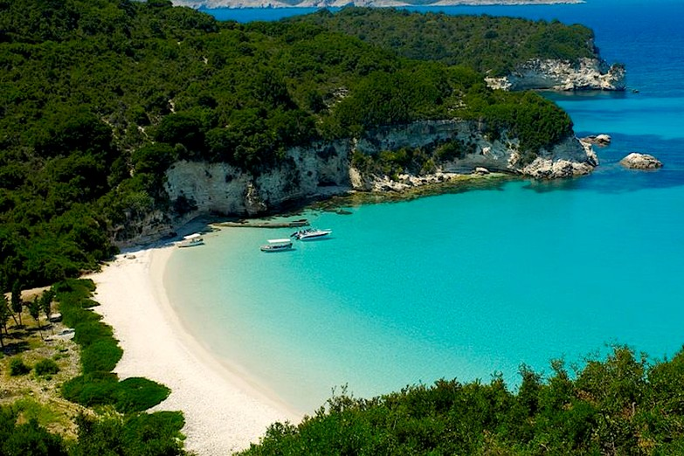
Рисунок 3-Остров Пакси на Ионическом побережье Греции
Остров Пакси небольшой – всего 20 квадратных километров. Здесь нет аэропорта, поэтому добраться сюда можно лишь по воде. От острова Корфу до Паксоса ходит паром, дорога занимает примерно полтора часа. Есть водное сообщение и с итальянским Бари, в пути придется провести около четырех часов. Восточное и западное побережье Паксоса абсолютно разное. Восточное – это бесконечные галечные пляжи, песчаные здесь редкость. Именно сюда приезжают туристы поплавать и полюбоваться прозрачным морем. Западное побережье изрезано скалами, утесами, всевозможными пещерами и гротами. Купаться здесь строго запрещено. На острове очень развит парусный спорт и дайвинг. Здесь работает множество пунктов по прокату необходимого оборудования. Рассмотрим города и курорты Паксоса.
Гайос. Это столица острова. Типичный курортный город, с лабиринтом извилистых узких улочек, с большим количеством отелей, кафе, ресторанов, сувенирных лавок и магазинов. Здесь находятся два порта. Один для рыболовецких кораблей, другой предусмотрен для паромов, яхт и прочих гражданских судов. В Гайосе можно сходить в местный исторический музей, посетить Церковь Вознесения Богородицы. В окрестностях города можно увидеть действующий маяк, музей оливкового масла и древние православные церкви.
Лакка. Небольшая живописная деревня на севере острова. Она славится своими кафе и тавернами, где столики располагаются практически у кромки воды. Здесь находятся два пляжа: песчаный Харами и галечный Канони. Основные достопримечательности Лакки – маяк Плани и Церковь Сретения Господне.
Логос. Еще одна невероятно красивая деревня. Оливковые рощи, стройные кипарисы, живописные бухты привлекают художников и фотографов со всего мира. Здесь постоянно проходят всевозможные фестивали, даются театральные представления, и с размахом отмечаются праздники, особенно Пасха. Главная достопримечательность - Церковь Зоодохос Пиги, 1739 года, ее можно найти на главной площади. Еще одно место, куда отправляются практически все отдыхающие на Паксосе, это крошечный соседний остров Антипаксос. Здесь проживает всего 100 человек. Туристы едут сюда за тишиной, уединением и прекрасными видами. ﻿
4) Остров Китира. Китира находится у берегов Пелопоннеса, в том месте, где Эгейское море встречается с Ионическим, рисунок 4.
Основными достопримечательностями острова являются: города-крепости, таинственные пещеры, живописные бухточки, деревни и пляжи.
Крепость Фортеца: наблюдательный пункт трёх морей- эту крепость называли «глаза Крита», так как она контролирует три моря Греции: Ионическое, Эгейское и Критское. Дворец Провлептов, тюрьма, старый резервуар, икона Богоматери Миртидиотиссы, икона Христа Пантократора – всё это ещё находится там, знаки и защитники многовековой истории острова.
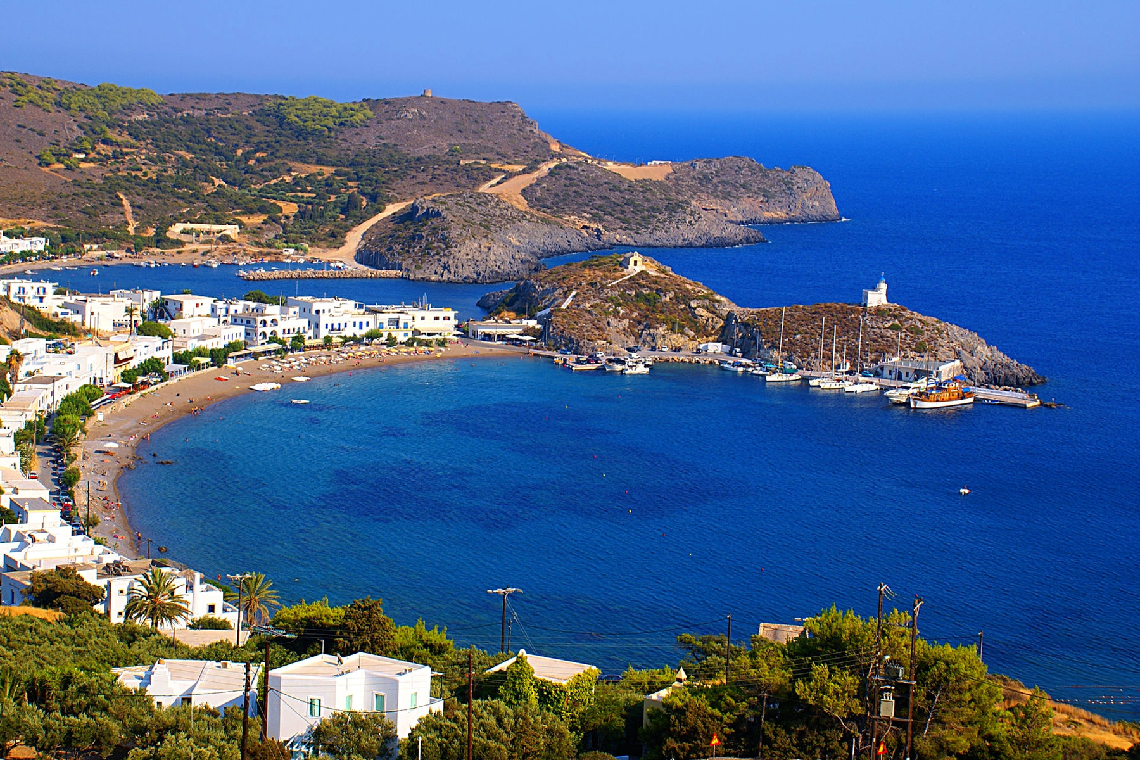
Рисунок 4-Остров Китира на Ионическом побережье Греции
На острове Китира также есть популярный приморский посёлок с бухтами-близнецами и с одиноко стоящим маяком; город-крепость Святого Димитрия, старая столица острова и, наверное, важнейшая историческая достопримечательность острова, - это место, где оживают легенды;пещера каменного островка, который называется Хитра; пещера Святой Софии: церквушка в пещере; Пляж Калади- самый знаменитый пляж острова Китира: лазурное море, пещеры и скалы, словно изваяния, придают Калади неоспоримую красоту и ценность. Также существуют и другие пляжи: Мелидони, Фири Аммос, Халкос, Платия Аммос, Лимионас, Охелес. Маленькие или большие, укромные или доступные, пляжи острова Китира удовлетворят любое желание и предпочтение. К скрытым сокровищам острова Китира относятся: водяные мельницы в русле реки Нераида, Венецианская крепость в Като Хора Милопотамоса, Приморский Авлемонас.
5) Остров Итака. Итака образован из двух полуостровов, соединенных узким перешейком. В древнегреческой мифологии остров Итака – родина и царство Одиссея, рисунок 5. Главный город острова – Вати (или Вафи). Начальным пунктом многих экскурсионных программ является легендарная пещера Лоизу, в которой археологам удалось обнаружить массу уникальных артефактов. Одним из самых старых и интересных для посещения поселений на острове является деревня Аноги (Anogi ). Ее главным символом остается старинная церковь, которая была построена еще в 12 столетии. Религиозный памятник был полностью восстановлен, сегодня в стенах церкви хранится богатая коллекция старинных фресок. На одном из высоких холмов находится старинный монастырь Катарон (Moni Katheron ). На острове действует несколько интересных музеев, самым посещаемым в их числе остается Музей Ставроса. На острове Итака много красивых пляжей, наиболее популярным является пляж Агиос Иоаннис.
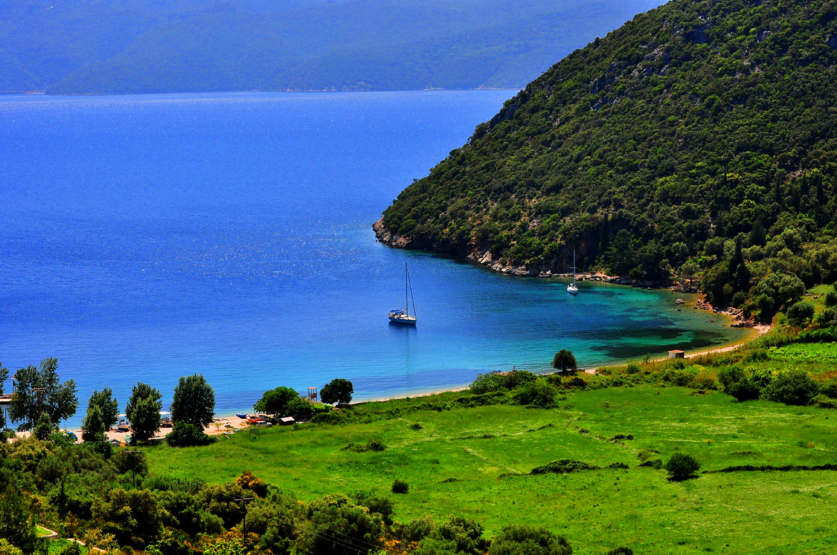
Рисунок 5-Остров Итака на Ионическом побережье Греции
6)Остров Кефалония. Кефалония находится ровно посередине Ионического моря. Это самый большой из Ионических островов. Его площадь составляет 786 км². Столица – город Аргостоли. Остров популярен среди любителей пляжного отдыха, рисунок 6.
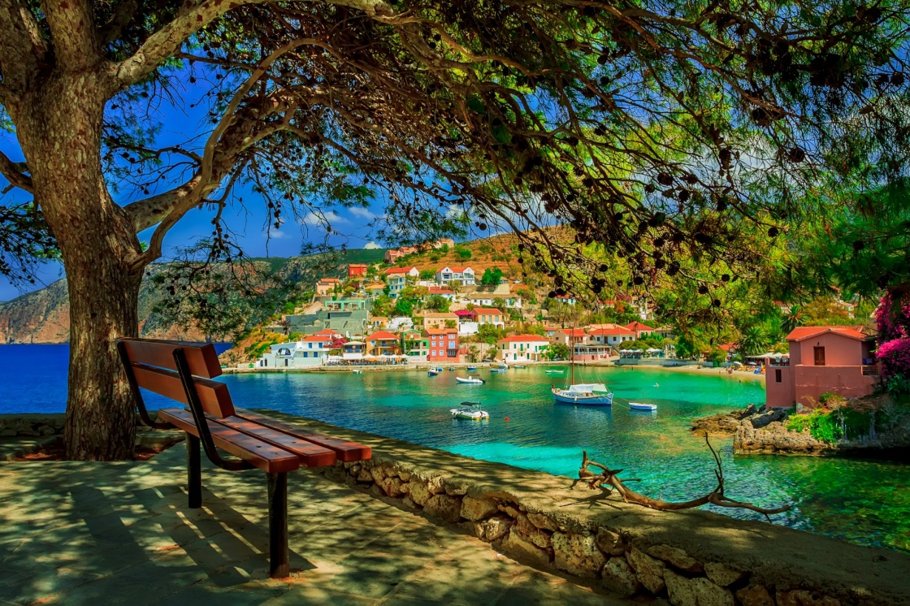
Рисунок 6-Остров Кефалония на Ионическом побережье Греции
7)Остров Лефкада. Остров богат как природными, так и рукотворными достопримечательностями, рисунок 7. Одной из главных природных достопри- мечательностей Лефкады считаются каскадные водопады Нидри. Особенно популярен среди туристов Димоссари. Недалеко от Нидри есть одноимённая долина с мистическими курганами и остатками старых домов. Настоящей достопримечательностью Лефкады стал пляж Эгремни. Возле пляжа Айос-Иоаннис можно остановиться возле небольшой часовни Андзуси. Она построена на скале в XVI в. и является старейшей церковью Лефкады, а также сохранила историческую колокольню. Среди верующих часовня особо почитаема: считается, что недалеко от современной церкви когда-то проповедовал апостол Павел. Внутри есть редкие византийские иконы.

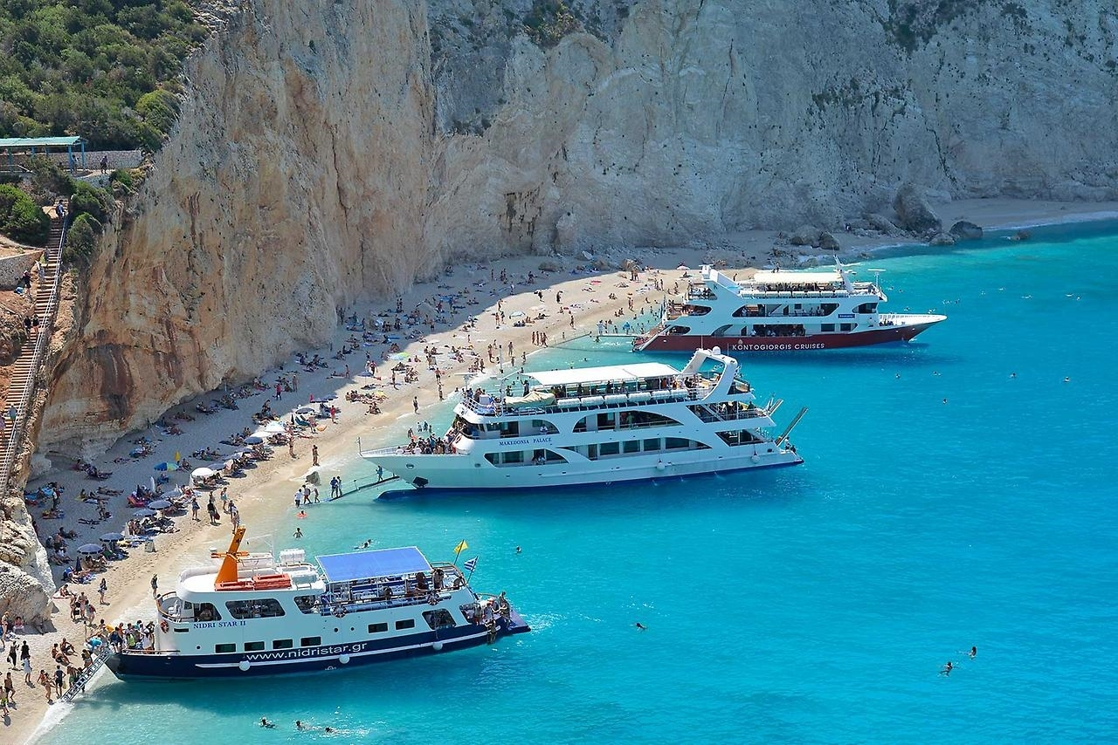
Рисунок 7-Остров Лефкада на Ионическом побережье Греции
В столице острова работает Археологический музей. Его просторные залы вмещают коллекцию, которая охватывает большой хронологический период. Среди экспонатов - музыкальные инструменты, монеты, крестьянские рабочие инструменты. Отдельный зал занимают артефакты, связанные с божествами Лефкады: статуэтки, ритуальные предметы. В музее есть интересная коллекция похоронных костюмов древней Лефкады, оружия и различных ремесленных изделий. При монастыре Фанеромени работает церковный музей. Он хранит ценные предметы из разных уголков Лефкады, которые датируются периодом со времён турецкой оккупации до слияния с Грецией. Среди экспонатов — редкие картины, иконы, изысканные резные предметы, многочисленные гравюры и рукописи, некогда принадлежавшие монастырским библиотекам, серебряные кресты и церковное облачение. Необычной коллекцией славится Музей граммофонов. В нём собрано большое количество старинных граммофонов, марок, раритетных журналов и книг. На острове работают сразу несколько Музеев фольклора.

Достопримечательности острова Корфу[Электронная версия][Ресурс: https://tripplanet.ru/ostrov-korfu-dostoprimechatelnosti/]
Достопримечательности в Закинтосе [Электронная версия][ Ресурс: https://tripplanet.ru/dostoprimechatelnosti-zakintos/]
Остров Паксос[Электронная версия] [Ресурс:http://greece-greece.ru/ostrov/paksos/]
Ионические острова (Ionian Islands)[Электронная версия][Ресурс: https://wikiway.com/greece/ionicheskie-ostrova/]
Достопримечательности Итака [Электронная версия][Ресурс:https://www.orangesmile.com/destinations/ithaka/index.htm]
Лефкада: достопримечательности и что стоит посмотреть[Электронная версия ][Ресурс:https://greekbook.ru/grecija/znakomstvo-s-lefkadoj-chto-posmotret-na-ionicheskom-ostrove.html]

